附件1
福建省网上办事大厅（市行业技术创新中心）申报流程

1、登录福建省网上办事大厅，点击右上角进行注册。已注册请直接登录。
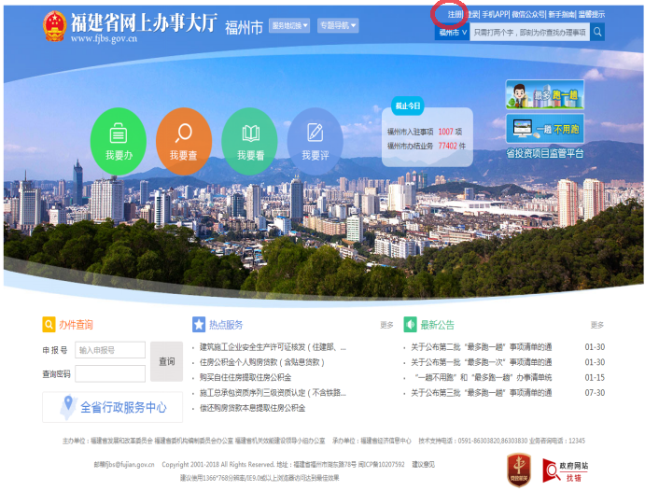

2、选择法人注册
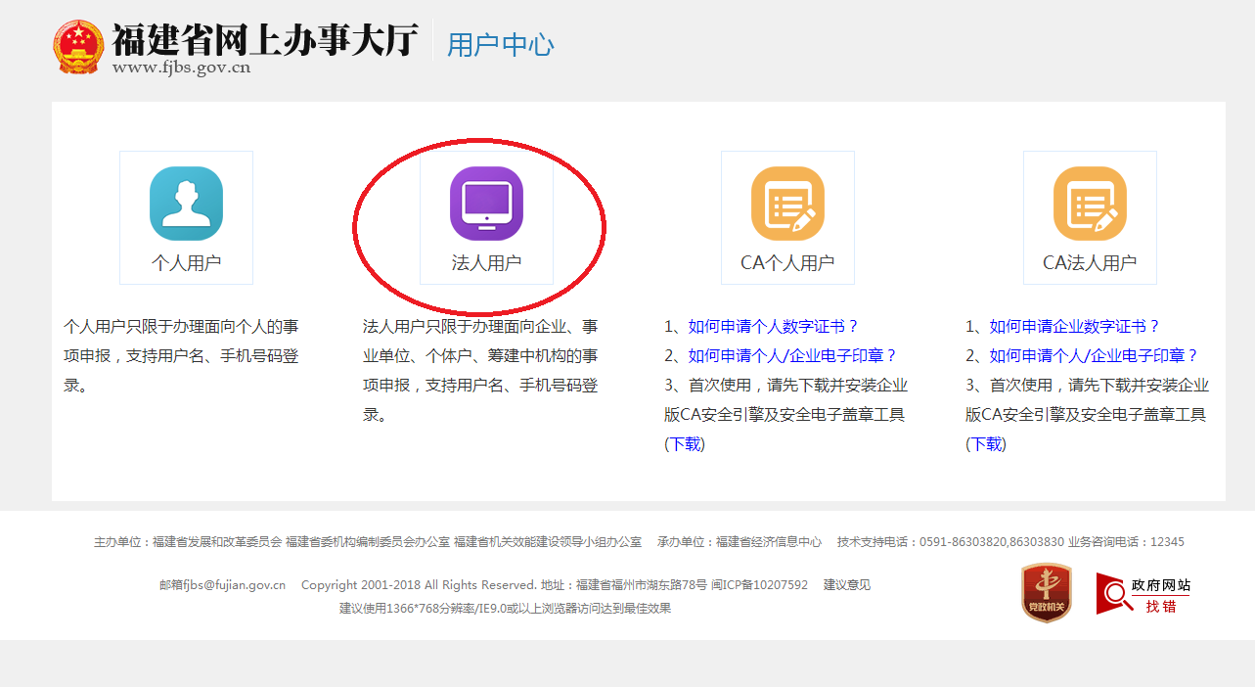

3、填写相关信息完成注册。
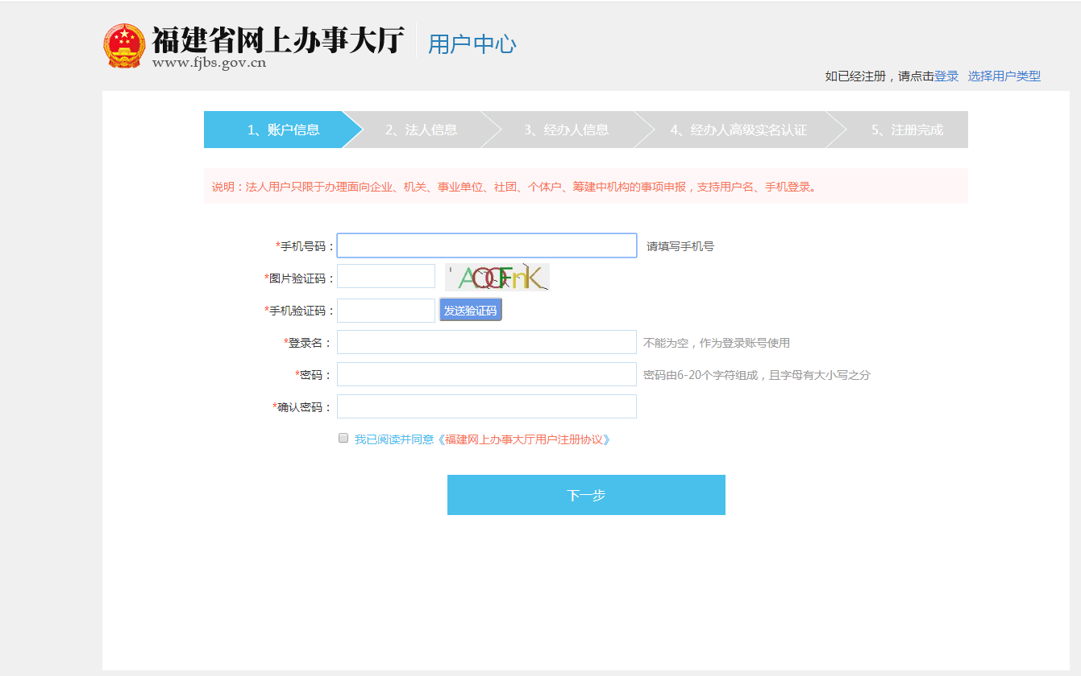

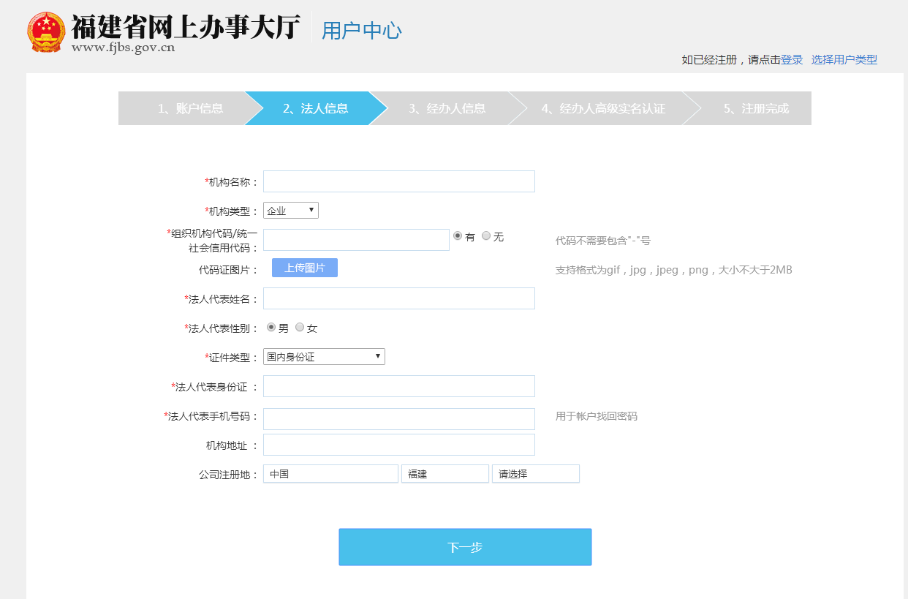

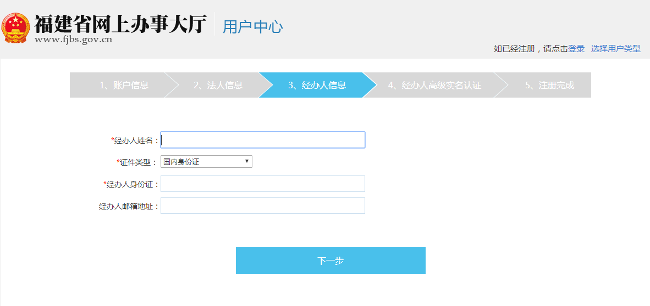

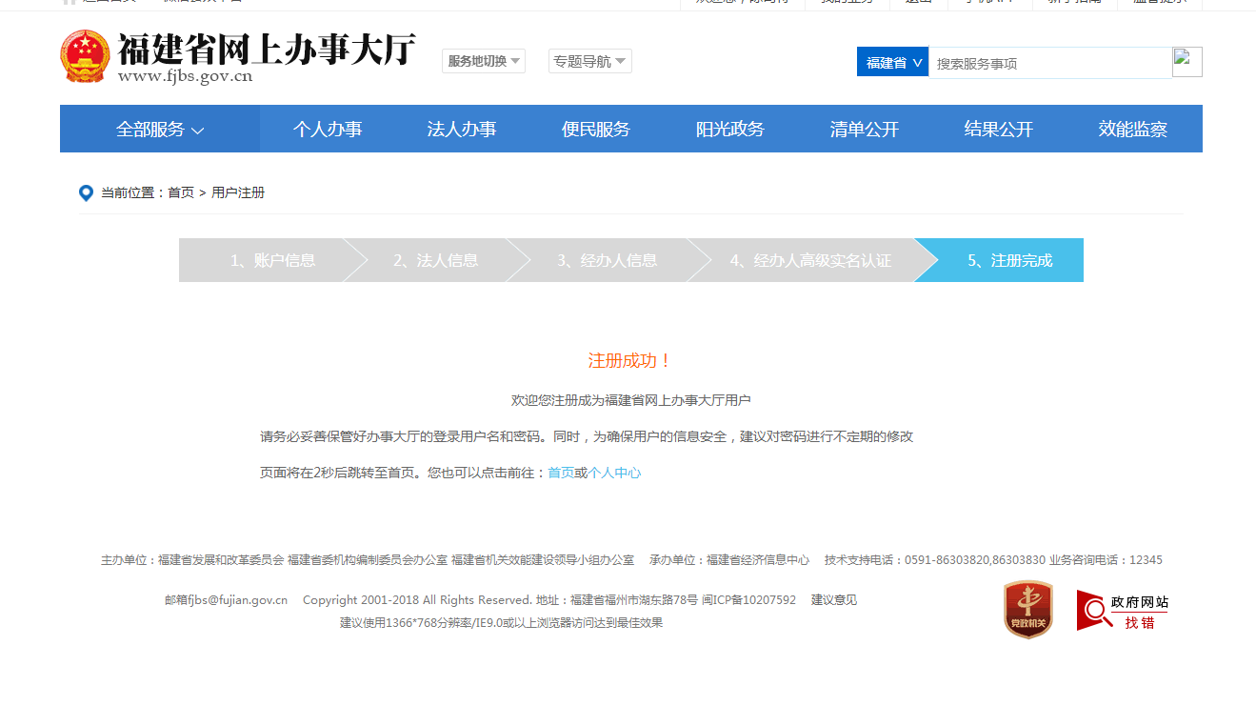

4、登录账号
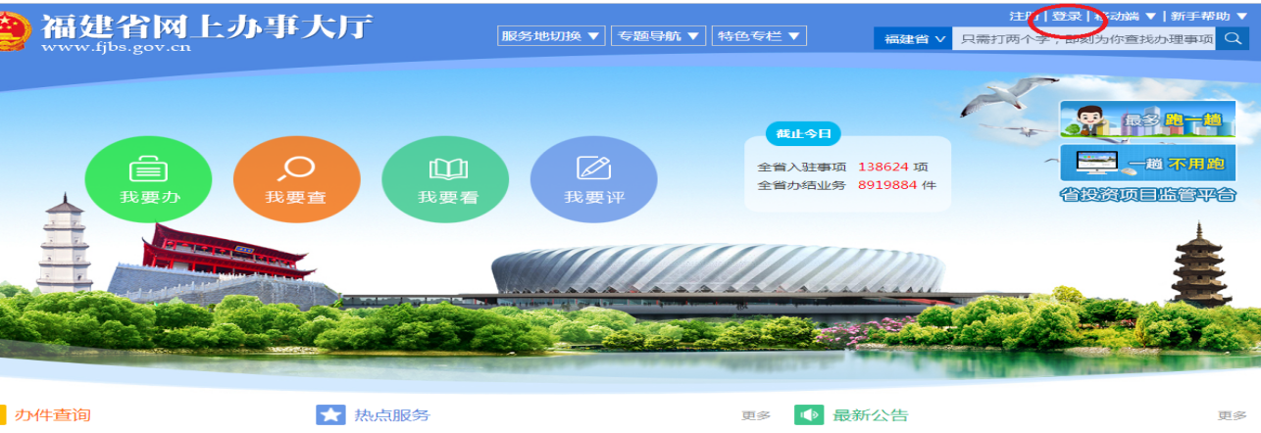

5、点击服务地切换，选择福州市，不要选择到县区
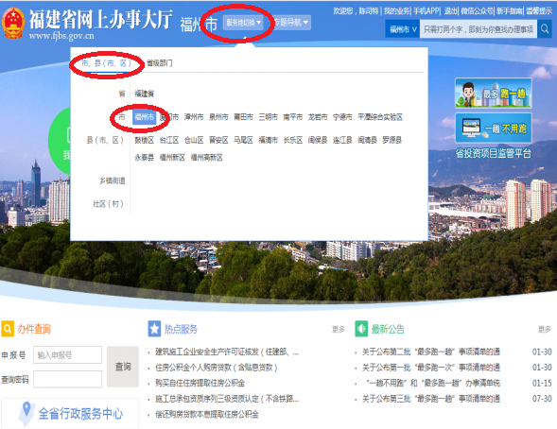

6、选择完毕后点击页面上“我要办”，选择“法人办事”
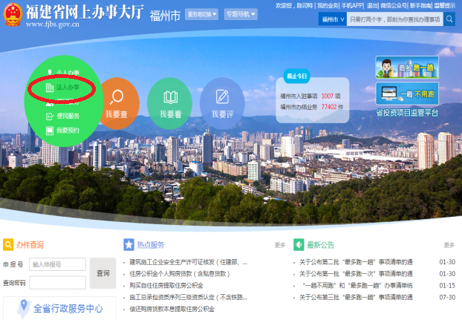

7、选择按部门分类，选择福州市科技局。
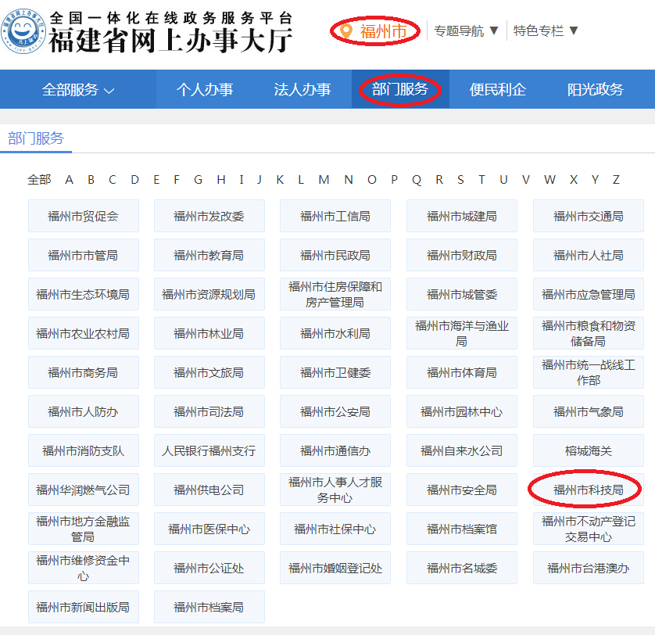

- 进入后选择第4页“福州市行业技术创新中心的认定”，点击“在线办理”。
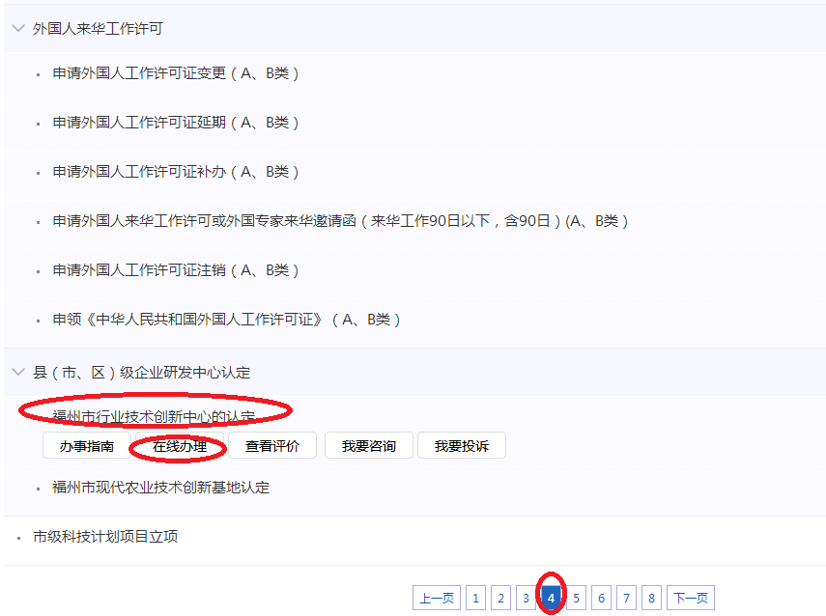

9、申报名称填“行业中心名称+申报单位全称”，上传附件材料。
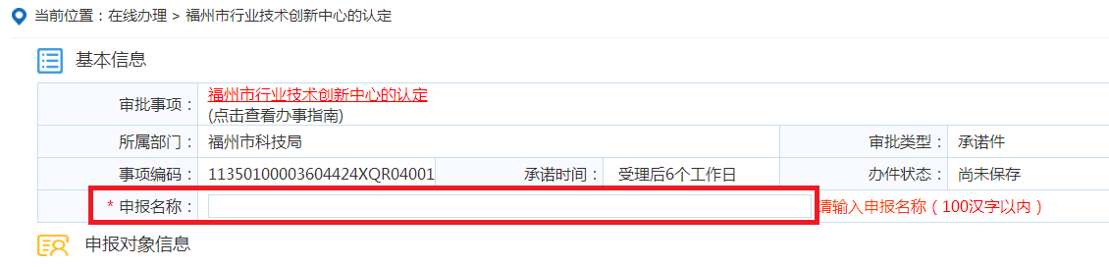

10、领取方式选择快递送达，并准确填写收件内容，办理结果免费快递至单位。最后勾选承诺，提交人工审批即可。
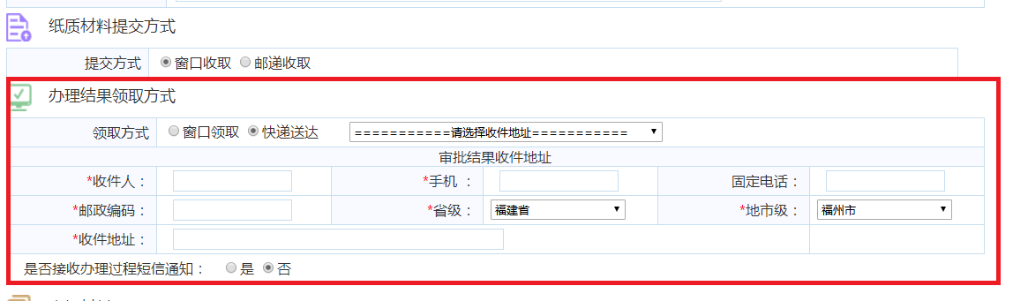

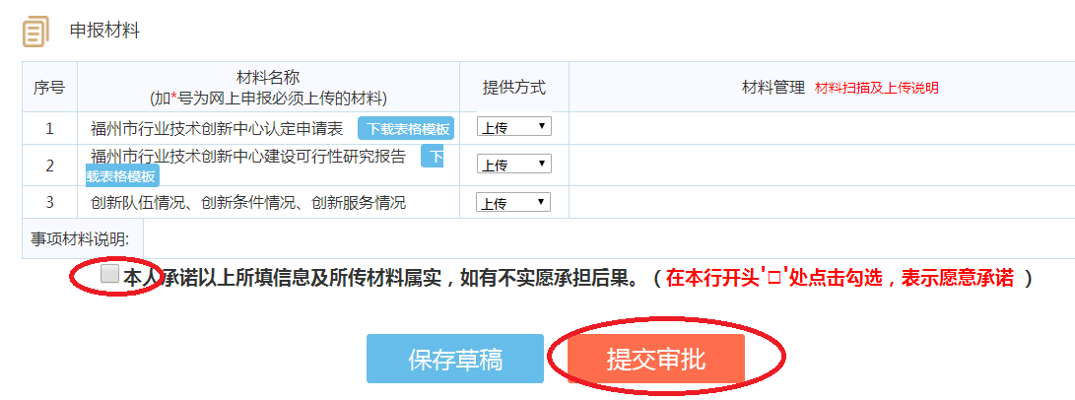

11、上传附件材料格式：

序号 | 附件材料 | 格式及要求
1 | 福州市行业技术创新中心认定申请表 | 申请表盖公章后扫描上传（jpg、jpeg、png、gif）
2 | 福州市行业技术创新中心认定评价表 | 认定评价表盖公章后扫描上传（jpg、jpeg、png、gif）
3 | 福州市行业技术创新中心建设可行性研究报告 | doc、docx
4 | 创新队伍情况、创新条件情况、创新服务情况 | 1.职能机构，管理模式和工作方式，创新队伍建设（盖章扫描上传），创新条件建设。  2.技术创新项目，培训班、培训人员，引进人才，研讨会。  3.检测、成型服务，技术咨询证明材料，与企业签订合作协议，协助企业申报项目。  4.媒体宣传，与高校合作，获奖成果，  科技特派认定文件。  扫描件（jpg、jpeg、png、gif、oc、docx）

注：
1、允许上传图片格式为：jpg、jpeg、png、gif；其它文件格式为：txt、doc、docx、xls、xlsx、pdf、ppt、pptx、edc、ssp、dwg、edcs，大小不超过20M。若文件内容包含图片，平均每页大小应不超过400K，否则系统将拒绝接收；
2、原则上一份材料只允许上传5个附件，若材料数量太多，请将材料适当归类整理后再上传。附件3请按序号要求分4个附件
上传相关材料内容。

附件2 福州市行业技术创新中心认定申请表

申报单位（盖章）： 申请日期：
一、申请单位基本信息
申请行业中心名称
依托单位名称 |  |  |  |  |  |  |  | 注册时间
组织机构代码 |  |  |  |  |  |  |  | 办公地址
主营业务 |  |  |  |  |  |  |  | 法人性质
法定代表人 |  |  |  | 联系电话 |  |  |  | 身份证号码
联系人 |  |  |  | 联系电话 |  |  |  | 电子邮箱
二、创新队伍情况
单位职工总数（人） |  |  |  |  | 研发人员占职工总数的比重（%）
大专以上学历或高级职称以上科技人员占职工总数的比重（%） |  |  |  |  | 常驻研发人员占职工总数的比重（%）
技术带头人 |  |  | 姓名 |  | 出生年月 |  |  |  |  |  | 学历
 |  |  | 职称 |  | 任职时间
规章制度建立（有、无）  主要管理规章制度 |  |  | 人才管理  制度 |  | 科研项目管理  制度 |  |  |  |  | 科研经费财务会计  核算制度
三、创新条件情况
资产总额（万元） |  |  |  |  |  |  | 研发仪器设备原值（万元）
办公和科研场所面积 |  |  | 自有产权： 平方米； 租借： 平方米
集中在场地内使用的研发仪器设备原值（万元）
上年度研发经费支出总额（万元） |  |  |  |  |  |  | 上年度研发经费占营业收入总额的比重（%）
申请单位承诺 | （我单位申报行业技术创新中心，提供的《福州市行业技术创新中心申请表》及所有证明材料，真实有效，并对材料的真实性承担法律责任，并承诺5年内不将注册地址迁离福州市。特此承诺。）  法定代表人签字： （单位盖章）  年 月 日
附件 | 1.福州市行业技术创新中心建设可行性研究报告（目的意义、国内外发展趋势及国内需求、目标和任务、申报单位的科研基础条件、申报单位的投资估算以及资金筹措等）；  2.职能机构：行业技术中心职能机构设置表（部门及职责范围）、技术委员会（专家委员会名单）；  3.管理模式和工作方式：规章制度（内部运行管理的规章制度）、项目管理制度等。  4.创新队伍建设：研发人员名单（人员数并注明学术带头人和流动科技人员）、大专以上学历科技人员名单或职工学历构成比例说明；  5.创新条件建设：工作总结中体现，建筑面积、培训场所设施、实验室等（照片或录像）、仪器设备一览表、网站（截图）。  6.技术创新项目（合同等材料）；  7.培训班、培训人员（培训纪要、通知、签到表、照片等）；  8.引进人才（企业证明、合同或人员列表等）；  9.研讨会（研讨会会议纪要、签到表、照片等）；  10.检测、成型服务（服务记录等证明材料）；  11.技术咨询证明材料（与企业签定长期服务合同）；  12.与企业签订合作协议（协议书或合同等）；  13.协助企业申报项目（协助企业项目申报情况表或企业证明材料）；  14.媒体宣传（宣传复印证明材料）；  15.与高校合作（合同、协议等证明材料）；  16.获奖成果（本企业或扶持企业项目获科技部门颁发的获奖证书）；  17.科技特派认定文件；
备注 | 1、申请单位请下载本表格电子文档。报送申报材料应严格按照相关要求准备，按申请表和附件的先后顺序装订成册（统一用A4纸双面打印），并附申报材料清单。  2、财务数据为本公司年度会计数据。  3、本表为行业技术创新中心申请认定的主要依据，填报单位须按照本表的格式如实填写。如发现弄虚作假，取消认定资格，并在两年之内不受理申报。

附件3
福州市行业技术创新中心认定评价表

一级指标 | 二级指标 | 分值 | 三级指标 | 分值 | 评分标准 | 自评说明 | 自评分 | 专家评分
体制与机制（20） | 组织架构 | 10 | 职能机构的设置 | 5 | 班子配备得力，机构设置合理，分工明确。既有研发、中试机构，也有市场营销和业务管理等机构
体制与机制（20） | 组织架构 | 10 | 技术委员会 | 5 | 5人以上（外单位人员占60%以上）
体制与机制（20） | 管理模式和工作方式 | 10 | 规章制度的建立：人才管理的规章制度 | 5 | 内部运行管理状况良好，规章制度健全、可操作；有利于人才的创新、吸引人才和人才的合理流动；
体制与机制（20） | 管理模式和工作方式 | 10 | 项目管理制度 | 5 | 合理、市科技局的拨款应单独设帐，专款专用
实力与能力（40） | 创新队伍建设 | 15 | 研究开发人员占中心人数比例 | 4 | 30%以上
实力与能力（40） | 创新队伍建设 | 15 | 大专以上学历的科技人员占职工总数的比例 | 5 | 50%以上
实力与能力（40） | 创新队伍建设 | 15 | 学术带头人 | 3 | 有
实力与能力（40） | 创新队伍建设 | 15 | 流动科技人员 | 3 | 10%以上
实力与能力（40） | 创新条件建设 | 25 | 办公、科研建筑面积 | 3 | ＞300平方米
实力与能力（40） | 创新条件建设 | 25 | 人均办公、科研建筑面积 | 3 | ＞10平方米
实力与能力（40） | 创新条件建设 | 25 | 培训场所及设施 | 5 | 有
实力与能力（40） | 创新条件建设 | 25 | 专业实验室 | 5 | 有
实力与能力（40） | 创新条件建设 | 25 | 仪器设备原值（万元） | 6 | ＞200万元
实力与能力（40） | 创新条件建设 | 25 | 信息化建设与运行情况 | 3 | 有自己的网站
产出与效益（40） | 行业创新服务 | 40 | 完成技术创新项目数（项/年） | 2 | ≥2
产出与效益（40） | 行业创新服务 | 40 | 为企业引进专业技术人才 | 3 | 每年3人以上
产出与效益（40） | 行业创新服务 | 40 | 专项研讨会 | 3 | 每年1次以上
产出与效益（40） | 行业创新服务 | 40 | 面向行业开展检测、成型服务 | 3 | 每年100批次以上
产出与效益（40） | 行业创新服务 | 40 | 为企业提供新产品开发、配方工艺设计等服务 | 6 | 每年为企业提供新产品开发3项或配方工艺设计10批次以上
产出与效益（40） | 行业创新服务 | 40 | 为企业提供技术咨询 | 3 | 每年30次以上
产出与效益（40） | 行业创新服务 | 40 | 与企业签订合作协议 | 2 | 10家以上
产出与效益（40） | 行业创新服务 | 40 | 协助企业申报国家、省级项目 | 2 | 每年至少1项
产出与效益（40） | 行业创新服务 | 40 | 在市级媒介上开展宣传 | 2 | 每年至少1次
产出与效益（40） | 行业创新服务 | 40 | 与高校科研院所进行合作 | 2 | 有
产出与效益（40） | 行业创新服务 | 40 | 与国外行业机构进行合作、交流 | 2 | 有
产出与效益（40） | 行业创新服务 | 40 | 获奖成果 | 2 | 近三年获科技部门颁发的科技奖
产出与效益（40） | 行业创新服务 | 40 | 科技特派员 | 2 | 被任定为法人科技特派员或团队科技特员或个人科技特派员
产出与效益（40） | 行业创新服务 | 40 | 行业中心的年收入（万元） | 3 | ＞20万元
产出与效益（40） | 行业创新服务 | 40 | 行业中心的成果转化数 | 3 | ≥3
合计

专家签名： 时间：

评分说明：
1、填写好自评说明和自评分；
2、所有的考评指标都应附上相应的证明材料；
2、未能满足“评分标准”要求的指标，被考评的行业中心及专家可根据实际情况酌情评分。

